Hướng dẫn giải bài tập sách giáo khoa Toán lớp 3: Chia số có hai chữ số cho số có một chữ số
Hướng dẫn giải bài Chia số có hai chữ số cho số có một chữ số (bài 1, 2, 3 trang 70/SGK Toán 3)
Bài 1: (Hướng dẫn giải bài tập số 1 SGK)
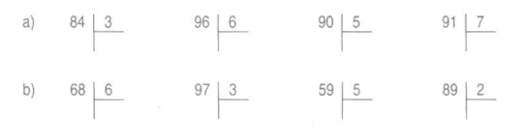
Hướng dẫn giải
a) Đáp số lần lượt là: 28, 16, 18, 13
b) Đáp số lần lượt là:11,3; 32,3; 11,8; 44,5
Bài 2: (Hướng dẫn giải bài tập số 2 SGK)
Mỗi giờ có 60 phút. Hỏi 1/5 giờ có bao nhiêu phút?
Hướng dẫn giải
1/5 giờ có số phút là:
60 × 1/5 = 12 phút
Đáp số: 12 phút
Bài 3: (Hướng dẫn giải bài tập số 3 SGK)
Có 31 m vải may mỗi bộ quần áo hết 3m vải. Hỏi có thể may được nhiều nhất là mấy bộ quần áo và còn thừa mấy mét vải?
Hướng dẫn giải
Có thể may được nhiều nhất số bộ quần áo là:
31: 3 = 10,3

Vậy có thể may được nhiều nhất 10 bộ quần áo và còn thừa 0,3 mét vải
Hướng dẫn giải bài Chia số có hai chữ số cho số có một chữ số (tiếp theo) (bài 1, 2, 3, 4 trang 71/SGK Toán 3)
Bài 1: (Hướng dẫn giải bài tập số 1 SGK)
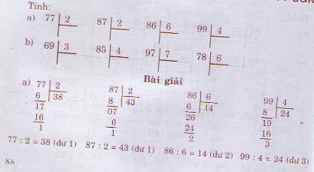
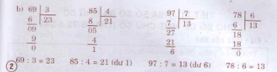
Bài 2: (Hướng dẫn giải bài tập số 2 SGK)
Một lớp học có 33 học sinh, phòng học của lớp đó chỉ có loại bàn 2 cho ngồi. Hỏi cần ít nhất bao nhiêu bàn học như thế?
Hướng dẫn giải
Ta có: 33 : 2 = 16 (dư 1)
Số bàn có 2 học sinh ngồi là 16 bàn, còn dư 1 học sinh nên cần thêm 1 bàn nữa
Vậy số bàn cần c ó ít nhất là:
16 + 1 = 17 (bàn)
Đáp số: 17 bàn
Bài 3: (Hướng dẫn giải bài tập số 3 SGK)

Vẽ 1 tứ giác có 2 góc vuông
Hướng dẫn giải
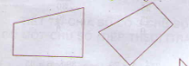
Bài 4. (Hướng dẫn giải bài tập số 4 SGK)
Cho 8 hình tam giác như sau
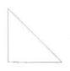
Hãy xếp thành hình vuông.
